Консультация для родителей
«Папье-маше – бумажный мир детства»
Папье-маше (франц. papiermch) слово, буквально - жёваная бумага или рваная бумага. Изготовление объёмных поделок из пропитанной клейстером бумаги.
История папье-маше.
Этот материал изобрели в Китае в первой половине второго века. Китайцы обнаружили, что из папье-маше можно изготавливать множество вещей, в том числе горшки и даже боевые шлемы, которые покрывали лаком, что бы придать изделиям прочность и износостойкость.
Во Франции в начале 16 века папье-маше использовали для изготовления кукол.
В России папье-маше появилось два века назад при Петре I. Местные крестьяне быстро освоили технологию изготовления папье-маше, из которого и поныне создают лаковые шкатулки, украшаемые красочной миниатюрой.

Что делают из папье-маше?
Из папье-маше изготавливают очень большой ассортимент изделий:
Шкатулки, копилки, маски, игрушки, подносы, подсвечники, рамы для зеркал, декоративные панели для стен и дверей, а также разнообразные изделия мебели.

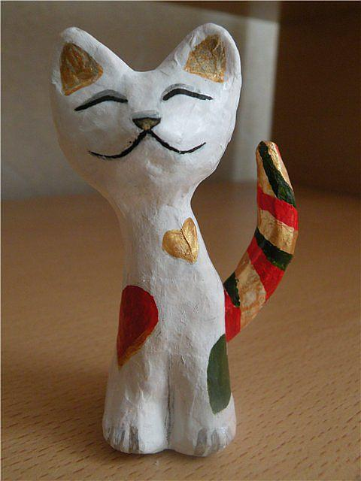

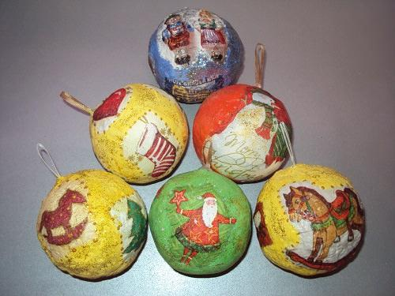

Влияние занятий по папье-маше на развитие дошкольников.
Детям дошкольного возраста занятия папье-маше принесут не только массу положительных эмоций, но и пользу. Папье-маше можно рассматривать как один из методов сбрасывания напряжения, как способ снятия агрессии и внутренней нестабильности у детей.
Слабое развитие мелкой моторики руки, это может в дальнейшем вызвать трудности при обучении в школе: ребенок не успевает за темпом урока, рука устает, появляется тремор, плохой почерк.
• Занятие папье-маше совершенствует мелкую моторику рук, тонких движений пальцев, что благотворно влияет на общее интеллектуальное развитие и успешное обучение в школе.
• Совершенствует трудовые умения ребенка, формирует культуру труда.
Папье-маше помогает развить уверенность в своих силах и способностях неуспевающих не бывает. Развивает творческие способности, воображение, художественный вкус.
Технология папье-маше:
С детьми можно освоить два способа создания изделий из папье-маше.
Первый — это лепка из поддающейся формированию массы, состоящей из мягкой бумаги и клеящего вещества.
Второй представляет собой наклеивание рваной бумаги слоями, этот вид ещё называют маширование.
Прежде всего, дети:
- Узнают виды папье-маше (способ “бумажной массы” и “маширование”), технологию изготовления изделий;
- Научить самостоятельно, изготавливать изделие (по рисунку, эскизу, замыслу);
- Контролировать правильность выполнения работы;
- Овладеют навыками культуры труда;
- Улучшат свои коммуникативные способности и приобретут навыки работы в коллективе.
Техника папье-маше поможет детям развить внимание, память, мышление, пространственное воображение; мелкую моторику рук и глазомер; художественный вкус, творческие способности и фантазию.
Из предложенного детям следует отобрать только то, что ребёнок может сделать сам. Если работа непосильна, пусть не делает её. Мастеря сам, он испытывает радость от возможности сделать подарок для любимого человека.
Не всегда, конечно, у ребёнка получаются хорошие по технике выполнения поделки. Ведь качество зависит от того, насколько развиты у ребёнка руки. Поэтому если вам не совсем понравился подарок, то не высказывайте этого, пусть ребёнок почувствует гордость за то, что своими руками сделал для вас приятное.
Предлагаю, вам и вашему ребенку изготовить и расписать тарелочку из папье-маше.
